10^ FESTA SULLA NEVE CON LE RACCHETTE, ad Usseglio dal 14 al 16 febbraio
pubblicato da: Mountain Blog in Ciaspole,Eventi e iniziative,Family & Kids,Lowa for walking,Walking — 7 gennaio, 2014 @ 3:15 pm

10^ Festa sulla neve. Usseglio (TO), 14-16 febbraio 2014
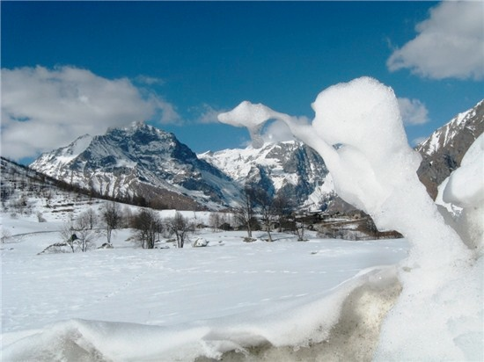
Appuntamento imperdibile per tutta la famiglia, nel mese di febbraio, ad Usseglio (TO). Ritorna la consueta Festa sulla Neve con le racchette, un’occasione per entrare in stretto contatto con lo splendido paesaggio della val di Lanzo e per immergersi completamente nella natura.
A fianco della camminata amatoriale, che ogni anno raccoglie sempre più consensi, si terrà anche una competizione agonistica, organizzata dalla UISP.

Programma
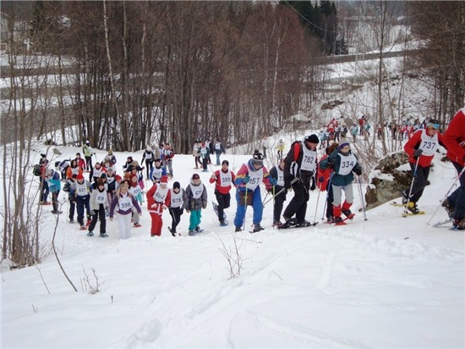
Previsto per venerdì 14 “Speciale San Valentino sulla neve”. Sabato 15, nel pomeriggio “Alle uova”, i bambini rievocano il carnevale di un tempo con una passeggiata in maschera nelle borgate. Intrigante camminata con le racchette (durata 1 h) alla ricerca del brigante Gian Paris. All’arrivo, cioccolata calda per tutti e alla sera balli franco-provenzali con “Li Barmenk”, accompagnato dai suggestivi gran falò propiziatorio e lancio di lanterne volanti e vin brulè.
Domenica 16, al mattino, festa sulla neve nello stupendo scenario dell’alta Val di Viù ai piedi del Monte Lera, con camminata libera a tutti con le racchette, su un percorso di circa 6 km, con punti di ristoro e mercatino dei prodotti tipici.
La manifestazione è accessibile a tutti, senza barriere.
